NOME: DATA:

Exercício de Conceitos de fenômenos químicos e físicos - Ciências 9º ano

1- Dentre as transformações abaixo, assinale a alternativa que apresenta um fenômeno químico:

a) Obtenção da amônia a partir de hidrogênio e nitrogênio.
b) Obtenção do gelo a partir de água pura.
c) Obtenção de oxigênio líquido a partir de ar atmosférico.
d) Solidificação da parafina.

2- A seguir temos três afirmações. Analise-as, dizendo se estão certas ou erradas.
I. A evaporação da água dos mares e dos rios é um exemplo de reação química.
II. Se misturarmos hidróxido de sódio com ácido clorídrico, formar-se-ão cloreto de sódio e água. Teremos exemplo de reação química.
III. Amarelecimento de papel é fenômeno químico.

a) I é certa.
b) I e II são certas.
c) I e III são certas.
d) II e III são certas.

3 – Aquecendo uma fita de magnésio (Mg) até a combustão, notamos o desprendimento de fumaça, restando um pó branco (MgO). Isto é exemplo de fenômeno…

a) físico, pois alterou a estrutura do magnésio.
b) químico, pois houve a formação de nova substância.
c) físico, pois podemos juntar o pó branco e a fumaça, recuperando o magnésio.
d) químico, pois não alterou a estrutura das substâncias.

4- Entre as transformações a seguir, indique quais podem ser consideradas transformações físicas:

a) obtenção de vinho através da fermentação da uva.
b) queima de madeira em uma lareira.
c) decantação de uma amostra de água turva.
d) ebulição da água.
e) fabricação de fios de cobre a partir de uma barra de cobre.

5) As imagens dos quadros A, B e C mostram, respectivamente, os sistemas iniciais e finais de algumas transformações da matéria:

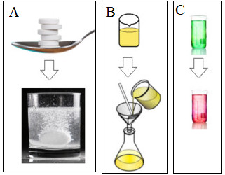
A partir da análise das imagens, indique em que situação(ões) há indício(s) de transformação(ões) química(s):

a) Apenas em C.
b) Em A e C.
c) Em A e B.
d) Apenas em A.
GABARITO
Questão 1 | Questão 2 | Questão 3 | Questão 4 | Questão 5
C | D | B | C, D, E | B

